**Niezapomniane przeboje lat 80 a prezenty pod choinkę**

**Czy niezapomniane przeboje lat 80 to dobry pomysł na prezent? Sprawdź to, zapoznając się z informacjami zawartymi w naszym artykule.**

**Niezapomniane przeboje lat 80 - sentymentalne prezenty świąteczne dla rodziców**

Co kupić dla swoich rodziców czy też teściów na Boże Narodzenie? Listopad to dobry czas, by zacząć rozglądać się za odpowiednimi produktami, by nie dać się ponieść podczas przedświątecznej gorączki w grudniu. Czy [niezapomniane przeboje lat 80](https://www.fan.pl/sklep/muzyka/lata-80/p4063) to dobry pomysł?

**Przeboje muzyczne a prezenty na Boże Narodzenie**

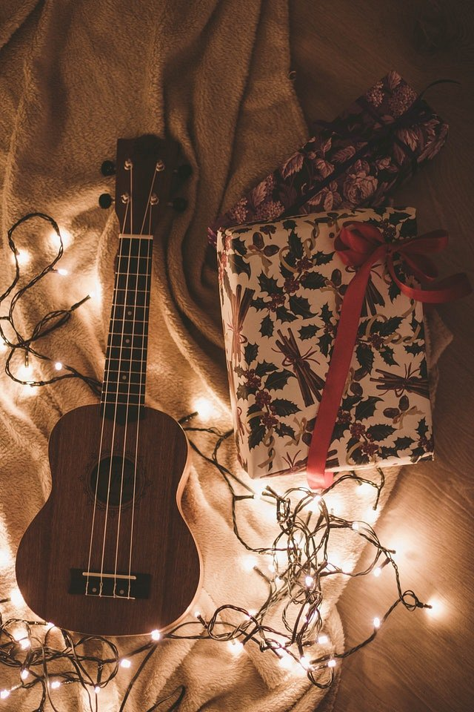

Znalezienie odpowiedniego prezentu dla rodziców, teściów, licznych ciotek i wujktów to nie lada wyzwanie! Faux pas są prezenty takie jak skarpetki, krawaty, ręczniki, chustki i inne oczywistości. Zamiast kolejny rok z rzędu kupować Mamie zestaw kosmetyków, zaszalej! Być może **niezapomniane przeboje lat 80** na płycie, dobry film czy album ulubionego wokalisty bardziej ucieszy Twoich bliskich?

**Niezapomniane przeboje lat 80 w sklepie muzycznym Fan**

Sklep internetowy Fan to sklep muzyczny, w którym znajdziesz nie tylko *niezapomniane przeboje lat 80* ale także muzykę lat 70 czy 90, muzykę poważną, składanki muzyki popowej, filmy, bajki dla dzieci a także muzykę świąteczną i kolędy, która szczególnie przyda się na zbliżający się czas świąteczny.